Séance final

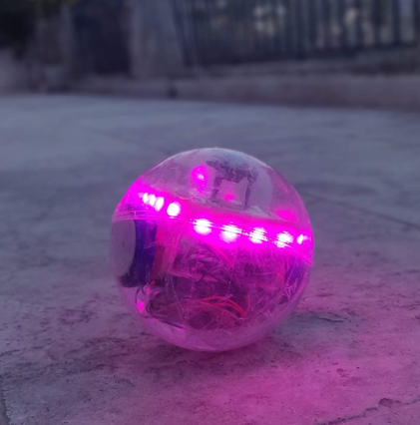Notre projet est enfin terminé en temps et en heure !!!

Nous avons réglé les derniers problèmes qui étaient l’équilibrage du robot, l’adhérence des roues sur la sphère et assez de puissance pour que les moteurs fonctionnent.

Vidéo de notre robot en fonctionnement : <https://www.youtube.com/watch?v=d5LA5RPAscU&feature=share>